2023年静安区社区教育实验项目（一般项目）结项验收评审会顺利召开

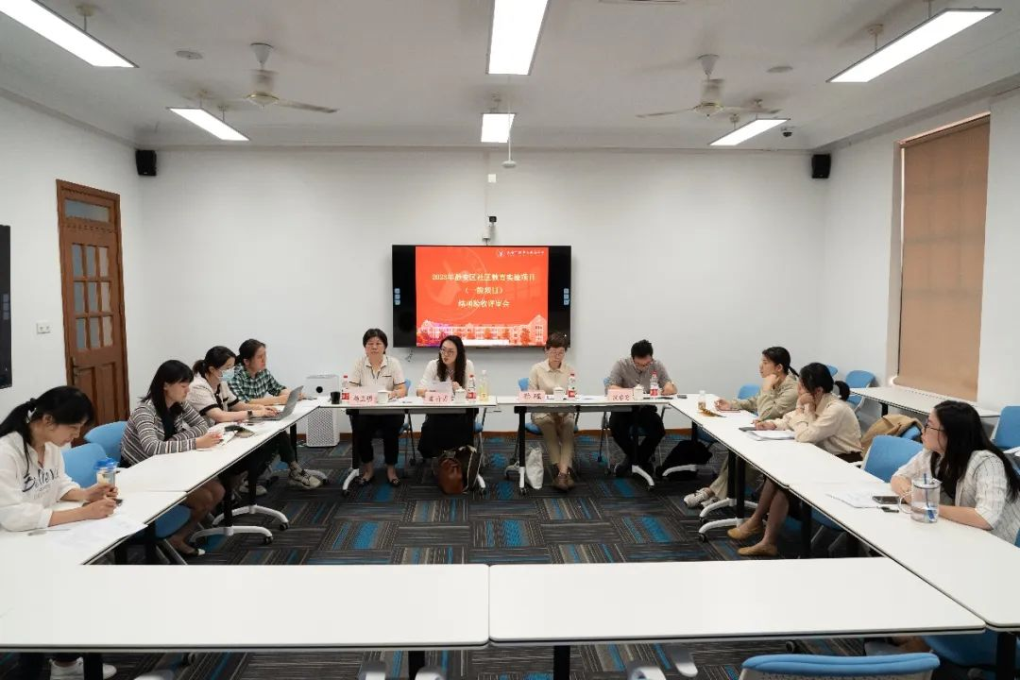

为进一步加强与实验项目承担单位的联系与沟通，推进社区教育实验探究成果的深化与应用，10月31日下午，2023年静安区社区教育（一般项目）结项验收评审会在静安社区学院顺利召开。上海市教科院政策研究室副主任、上海市社区教育实验项目主管、副研究员国卉男，普陀区社区学院终身教育指导中心主任沈启容及浦东社区学院原副院长蔡瑾三位专家莅临指导，各实验项目负责人及项目组成员共同参会，会议由静安社区学院社区教育部主任杨玉明主持。

本次验收的一般项目共计9项，项目负责人分别从实验背景、实验目标、实验内容、实验成效等方面进行了阐述，与会专家从实验过程的具体细化、项目撰写的科学性和规范性等多个方面进行逐一点评，并对一些共性问题提出针对性的意见和建议。

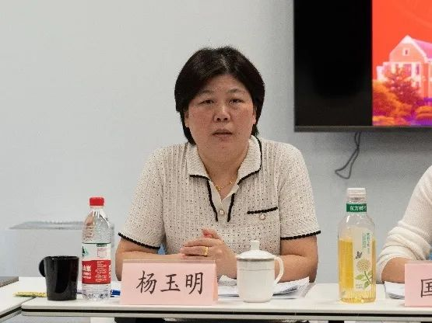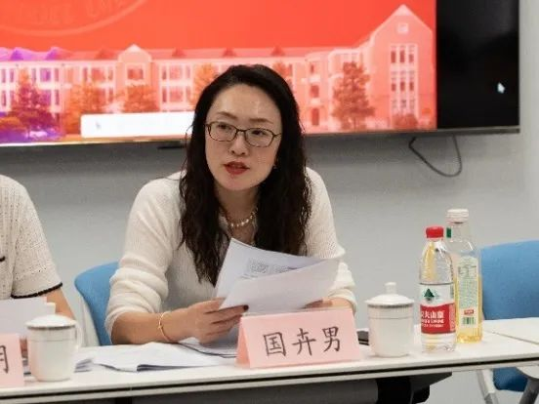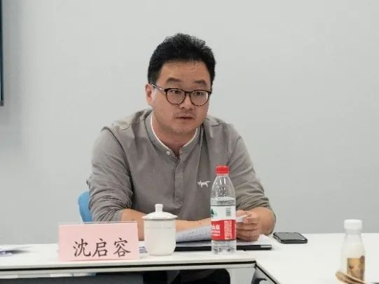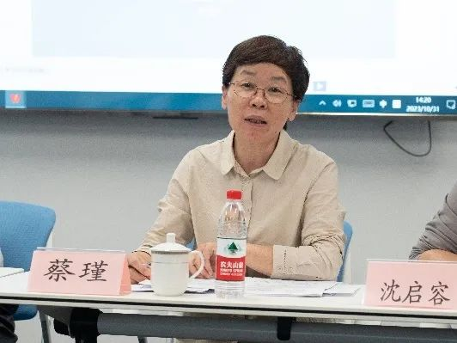

本轮社区教育实验项目选题广泛，涉及了智慧学习场景建设、师资队伍建设、特色课程打造等热门领域和话题。会上，指导专家对所有项目给予了充分肯定，也对静安的实验项目有了更高的期待，希望所有项目承担人在未来能进一步深化项目内容，拓展实验项目的延伸性和持续性。

杨玉明主任指出，所有项目应立足实践，高于实践，指导实践，有所提炼，有所创新。静安社区教育始终坚持“项目牵引、培育提升”的理念，鼓励全区专兼职教师积极申报社区教育实验项目，不断建立和完善社区教育实验项目工作推进机制，不断提升社区教育工作者的整体科研能力与专业水平，成为促进本区学习型城区建设与终身教育事业高质量发展的重要力量和关键支撑。